Prueba de preparación 2 09/Oct/2017
Equipo ….........................................................................................
1. ¿Cuál es el valor aproximado de la covarianza en la relación que se representa en el siguiente diagrama de dispersión?
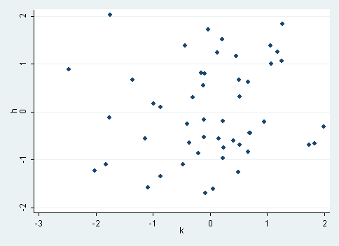
- Positiva
- Cero
- Negativa
2. A continuación se presentan distintos valores de r (coeficiente de correlación). Señala aquel que indica una predicción más precisa de los valores de una variable a partir de los valores de la otra variable.
- 0,75
- 0,86
- -0,90
3. El coeficiente de correlación entre dos variables es 0,61. ¿Qué porcentaje de las variaciones de la variable dependiente se puede explicar por la otra variable?
- 37%
- 39%
- 61%
4. En el diagrama de dispersión, ¿de qué forma representamos cada pareja de valores?
- Con puntos.
- Mediante sectores.
- Con barras o rectángulos.

5. En un diagrama de dispersión, decimos que hay una relación negativa si:
- A los valores altos de una variable les corresponden valores altos de la otra variable.
- A los valores altos de una variable les corresponden valores pequeños de la otra variable.
- A los valores pequeños de una variable les corresponden valores pequeños de la otra variable.
6. Al estudiar la distribución del tiempo que dedican diariamente a ver la televisión los estudiantes de Medicina de una universidad, se comprobó que la media aritmética era 50 minutos, pero la mediana aproximadamente era 75 minutos. ¿Cuál es el histograma que mejor representa esa distribución?

- La distribución A.
- La distribución B.
- La distribución C.
7. Un investigador midió la relación entre el peso (expresado en kg) y la estatura (expresado en metros) en un grupo de 10 personas. Si esas mediciones se hubieran expresado en gr (para el peso) y en cm (para la estatura) ¿cuál de las siguientes medidas de relación entre las dos variables cambiaría de valor?
- La covarianza.
- El coeficiente de correlación.
- El coeficiente de determinación.
8. Un investigador ha recogido información en una muestra de 250 estudiantes universitarios sobre el índice de masa corporal y los ingresos anuales de la familia de cada estudiante. La hipótesis planteada es la de que la obesidad tiene una relación inversa con la riqueza de la familia. Basándose en las observaciones de la muestra, ha obtenido entre esas dos variables un valor para el coeficiente de correlación de 0,013.
¿Cuál de las siguientes afirmaciones es la interpretación más adecuada?
- El valor del coeficiente indica que no existe relación entre las dos variables.
- No existe una relación lineal, pero puede existir una relación de otro tipo.
- Este valor del coeficiente indica que existe una relación inversa.
9. Entre las siguientes combinaciones de palabras, elija las que faltan en la siguiente frase "Los métodos estadísticos sacan conclusiones acerca de ________ basándose en ________ calculados a partir de valores de _______"
(Nota: escoger la combinación que presente el orden correcto de las palabras)
- poblaciones, estadísticos, muestras.
- estadísticos, muestras, poblaciones.
- muestras, poblaciones, estadísticos.
10. Un investigador estudió la relación entre la resistencia al cansancio (medida como minutos de ejercicio físico hasta que aparece la fatiga) y el peso corporal. Hizo las mediciones en un grupo de 69 atletas. La recta de regresión obtenida tenía una pendiente de -0,1.
¿Cómo se interpreta ese valor cuando se aplica esa recta de regresión a los resultados de un deportista cualquiera, considerando al peso como la variable independiente?
- Si el atleta aumenta su peso en 1 kg, su resistencia disminuye 0,1 min.
- Si el atleta disminuye su peso en 1 kg, su resistencia disminuye 0,1 min.
- Si el atleta aumenta su peso en 1 kg, su resistencia aumenta 0,1 min.
11. Un investigador estudió dos variables (a las que llamaremos X e Y) en un grupo de cuatro personas, ajustando una recta de regresión lineal y calculando el coeficiente de correlación. Los valores en los individuos incluidos en el estudio son los siguientes:
X | Y
0 | -1
1 | 4
3 | 4
4 | 9
¿Cuál de las siguientes afirmaciones es compatible con estas observaciones?
- La pendiente de la recta (b) es positiva (b > 0) porque la relación es directa.
- El coeficiente de correlación r es negativo porque la relación es inversa.
- No se puede ajustar una relación lineal porque hay dos valores repetidos.
12. ¿Cuál es la media de la siguiente distribución?

x | n
2 | 1
3 | 2
4 | 3
- 9/3 = 3,00
- 20/9 = 2,22
- 20/6 = 3,33
13. Unos investigadores brasileños estudiaron la relación entre el ángulo del cuádriceps y las presiones que se producen en la planta del píe. Para ello examinaron a 50 futbolistas y 71 personas no practicantes de este deporte. Encontraron que el valor del coeficiente de correlación era r = 0,32. (Rev Bras Fisioter 2010; 14:296-302)
¿Qué podemos afirmar acerca de esa relación?
- La recta de regresión tiene una pendiente negativa.
- El ángulo del cuádriceps explica aproximadamente el 10% de las variaciones de los valores de las presiones en la planta del pie.
- La relación entre esas dos variables es inversa.
14. Un estudio ha examinado la relación entre las presiones que se producen en la planta del pie al andar y el peso de la persona. La conclusión que se ha publicado es la de que el peso explica el 27% de las variaciones de los valores de la presión. ¿A qué medida se están refiriendo en ese artículo?
- Al coeficiente de determinación
- A la pendiente de la recta de regresión
- Al coeficiente de correlación
15. Un estudio polisomnográfico relacionó una medida de la intensidad del ronquido con la gravedad de la apnea obstructiva del sueño (J Clin Sleep Med 2010; 15: 475-8). Los resultados se representan en el siguiente diagrama de dispersión.
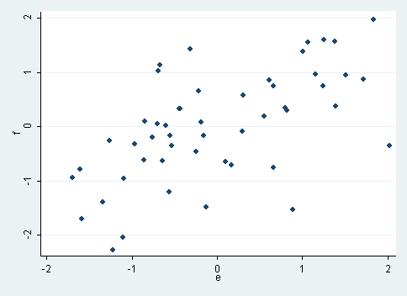
¿Cuál es el valor aproximado del coeficiente de correlación que corresponde a esa gráfica?
- -0,2
- 0,6
- 0,9
16. ¿Cuál de las siguientes medidas se calcula usando el método de mínimos cuadrados?
- La pendiente de la recta de regresión
- El coeficiente de correlación de Pearson
- El coeficiente de determinación
17. En la siguiente figura se representa la relación entre dos variables A y B.
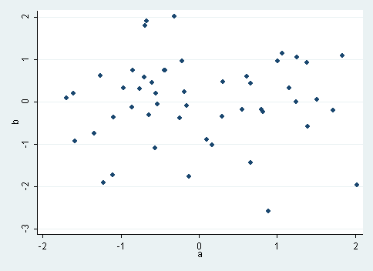
¿Cuál es la interpretación corrrecta de esta relación?
- Un aumento en el valor de A causa una disminución de B
- Un aumento en el valor de A se asocia a una disminución de B
- Los aumentos en el valor de una de las variables no tienen relación con los cambios en los valores de la otra variable
18. Unos investigadores recogieron información sobre las características clínicas de un grupo de pacientes atendidos en un servicio de cardiología y que padecían hiperlipidemias (alteraciones en el metabolismo de los lípidos). Algunas de ellas se relacionan a continuación.
Señale cuál es un carácter cuantitativo discreto
- Sexo del paciente.
- Edad en años del paciente.
- Concentración de LDL-Colesterol (en mg/dl).
19. En el diagrama de sectores, el área asignada a una modalidad, ¿a qué medida corresponde?
- A la marca de clase de la modalidad.
- A la frecuencia acumulada de la modalidad.
- A la frecuencia de la modalidad.
20. Los pacientes con enfermedad de Cushing pueden sufrir alteraciones de la elasticidad aórtica. En un reciente estudio, unos investigadores midieron la distensibilidad cardíaca y la longitud aórtica, obteniendo un coeficiente de correlación entre ambas medidas de 0,45 (Endocrine 2010; 37:280-5).
¿Cuál de los siguientes diagramas representa mejor la relación que encontró este investigador?
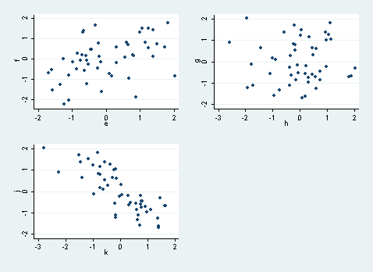
- El gráfico I
- El gráfico II
- El gráfico III

